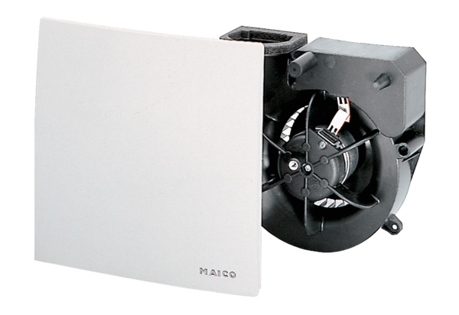Вентиляторный узел ER 60 FКомплект поставки: 1 штукАссортимент: B
Номер артикула: 0084.0102Изготовитель: MAICO

